Budget 2021
HSB:s ekonom Christina Rantanen jobbar just nu med de sista pusselbitarna i kommande års budget och hon ser inget behov i höjda avgifter.
Värmesystemet som var på tapeten tidigare i år med investeringar i bland annat nya ventiler för enklare och säkrare avstängningar och injusteringar, skjuts framåt i tiden. Endast en offert kom in och att göra en mycket stor och kostsam investering med endast en offert i botten, känns mindre bra.
Styrelsen tittar just nu istället på ett tänkbart fönsterbyte som kan bli aktuellt med start 2021 och avslut 2023. Kostnaden för denna investering landar på mellan 10-20 miljoner kronor.
Här finns ännu inget styrelsebeslut då en process med offertarbete först måste få ha sin gång.
Föreningen har nästan lika mycket pengar sparade som det finns kvar i lån och en tanke med ett så stort projekt som fönster kan vara att finansiera 50% med nya lån samt 50% med egna medel.
Föreningens placeringar på drygt 18 miljoner kronor ligger placerade rullande på 5 år (2021-2025) till mellan 1,5 % till 2,5 % räntemässigt. Nya lån kan idag fås för föreningen till runt 1%.
Tvättstugor med automatisk dosering av tvättmedel Styrelsen har beslutat att prova ett självdoserande system med tvättmedel i Herrgårdens två tvättstugor. Baserat på tvättens vikt och valt tvättprogram beräknar och fördelar systemet exakt rätt mängd tvättmedel och vatten. På så sätt uppnås maximal effektivitet och bästa möjliga tvättresultat.
Snickarboden får en utökad yta Föreningens snickarbod, belägen mittemot Herrgården har under de senaste åren fått alltfler verktyg och därigenom mer möjligheter för dig som medlem att utföra olika projekt. Problemet har dock varit att det har känts allt trängre ytmässigt. Vävstugan som har varit belägen i rummet innanför och som har utnyttjats mindre och mindre de senaste åren, har nu därför avvecklats och nu skapas större utrymme för alla hemma fixare med projekt som kan kännas bra att lyfta ut från den egna bostaden.
Motioner till stämman 2020 Till föreningsstämman i juni inkom 10 motioner men med inriktning på poströstning och endast en minimal fysiskt stämma så var förhoppningen att en extrastämma nu under hösten skulle kunna behandla dessa motioner på ett riktigt sätt. Styrelsen kan dock inte med dagens status gällande pandemin rättfärdiga en fysisk extrastämma och därför ser den bästa möjligheten ut att hänskjuta dessa 10 motioner till 2021. Motioner och styrelsens svar finns att läsa på hemsidan under ”Boendeinformation” https://www.hsb.se/malardalarna/brf/Framby_gard/boendeinformation/motioner-till-stamman-2020-som-hanskjuts-till-2021/
Föreningens expedition på 12A Föreningens expedition med ordinarie öppethållande den första måndagen i varje månad är tillsvidare stängd med tanke på den aktuella samhällssituationen. Du som medlem kan med enkla medel komma i kontakt med styrelsen via kontaktinfo på omstående sida.

OBS! Viktigt att tänka på OBS! Tvättstugorna: Tänk på att tömma ur fickor i din tvätt för att undvika onödiga och dyra reparationer med rensning och byte av avloppsventiler i tvättmaskinerna. Gym: Det har den senaste tiden tyvärr slarvats med smutsiga skor på gymmet. Detta fungerar givetvis inte och då det inte förekommer någon daglig städning så är alternativet att stänga igen för träning vilket är synd för de flesta som följer uppsatta regler. Kompostpåsar: Kompostpåsarna hålls fortsatt inlåsta i snickarboden samt i tvättstugan i 9:an då så många stölder runt om i Falun tvingade fram denna åtgärd. Vita taggen utan kod är det som gäller och varje kilo kompostmateriel är billigare för föreningen kostnadsmässigt per kilo än om det hamnar i brännbart.
Felanmälan till HSB MälarDalarna: Problem i lägenheterna ska anmälas direkt till HSB MälarDalarna, felanmälan 010 303 27 00. Kostsamma jourutryckningar måste givetvis undvikas i möjligaste mån.
Kontaktuppgifter vid frågor om parkeringar, garage och extra förråd Mail: 37forvaltare@hsb.se, telefon: 010 303 27 89 (Marcus)
Kontaktuppgifter vid frågor om bokningssystemet (Gym, tvättstugor och övernattningslägenhet 12A) Varje medlems två vita taggar har fått en anknytande fyrsiffrig kod som måste nyttjas vid inpassering till 12A vid bokad övernattning. Kontakta Joakim Lundberg jocko.l@icloud.com eller sms till 070 630 84 41.
Kontaktuppgifter vid frågor om föreningens gym Katja Wingqvist 070 710 42 51
Diverse övriga kontaktuppgifter Styrelsen har som målsättning att dagligen bevaka inkorgen gällande mail till
styrelsen.frambygard@telia.com
Följ även händelseutvecklingen i föreningen via hemsidan, https://www.hsb.se/malardalarna/brf/Framby_gard/
Maud Nordström, ordförande i styrelsen 072 228 60 31
Christer Kling, ansvarig för diverse vicevärdsuppgifter 070 402 91 74
HSB MälarDalarna 010 303 27 00
Telia Support 020 24 02 50
Nomor (skadedjur) Försäkringsnummer hos Dalarnas 72035 023 79 29 90

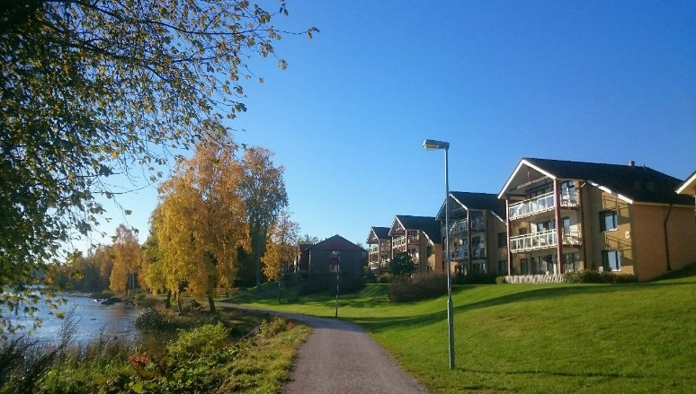

Falun 2020-10-02
Styrelsen

